

Medicover w Polsce – Biuro Prasowe
biuroprasowe.medicover.pl



Śniadanie prasowe Centrum Medycznego Damiana, Invimed, MindHealth (04.03.2026) "Kobieca perspektywa zdrowia – jak dbać o siebie na każdym etapie życia"
Raport „Kobieca perspektywa zdrowia” pokazuje wyzwania profilaktyki. Eksperci radzą: zacznij od małych, codziennych kroków.

2026-03-04

Marzec to dobry moment, by szerzej mówić o zdrowiu kobiet i zachęcać do działań wspierających długie życie w zdrowiu. Wyniki Raportu „Kobieca perspektywa zdrowia”, przygotowanego na zlecenie Centrum Medycznego Damiana, Klinik Leczenia Niepłodności Invimed i Centrum Zdrowia Psychicznego MindHealth pokazują obszary wymagające większej uwagi.

Badania profilaktyczne: wiele do zrobienia

Regularne badania i wizyty kontrolne wciąż nie są priorytetem dla dużej części Polek: 18 proc. wykonuje badania krwi w celach profilaktycznych bardzo rzadko (co cztery lata i rzadziej) lub wcale, a 31 proc. co dwa-trzy lata. 33 proc. kobiet odwiedza ginekologa profilaktycznie bardzo rzadko lub wcale.

Najczęstsze powody zaniedbywania badań to brak objawów lub przekonanie, że nic się nie dzieje (64 proc.), trudności w dostępie do lekarzy lub badań (46 proc.), obawy przed wynikami (41 proc.), brak czasu i koszty (po 40 proc.) oraz niewiedza jakie badania są potrzebne (31 proc.).

Jednocześnie 45 proc. Polek ocenia swoją wiedzę o zalecanych badaniach jako średnią, a kolejne 17 proc. jako słabą lub bardzo słabą.

Styl życia bywa pasywny

Co piąta Polka zauważa, że jej styl życia negatywnie wpływa na zdrowie i samopoczucie. Jednocześnie blisko połowa kobiet nie podejmuje wystarczającej aktywności fizycznej: 11 proc. w ogóle nie podejmuje regularnego ruchu, a 35 proc. kilka razy w miesiącu lub jeszcze rzadziej.

Wciąż zbyt często zajmujemy się zdrowiem dopiero wtedy, gdy coś zaczyna boleć lub realnie nas niepokoić. Tymczasem nowoczesne podejście do zdrowia polega na tym, by nie czekać na chorobę, ale wcześniej poznać potrzeby swojego organizmu i jego słabsze punkty. Wiedza naprawdę daje poczucie kontroli i bezpieczeństwa
– mówi lek. Aleksandra Leksińska, kardiolog, ekspertka medycyny stylu życia i longevity z Centrum Medycznego Damiana

Profilaktyka nie ogranicza się do wizyty u lekarza raz na kilka lat – to codzienne wybory dotyczące snu, ruchu, diety czy odpoczynku. To właśnie te małe decyzje podejmowane każdego dnia w największym stopniu wpływają na to, jak będziemy się czuły i funkcjonowały za 10 czy 20 lat.









Improwizacja zamiast planowania posiłków

Wiedza o podstawowych mechanizmach metabolicznych jest dość powszechna: 67 proc. kobiet wie, że zaburzenia metaboliczne mogą zwiększać ryzyko cukrzycy i chorób serca, a 60 proc. zna rolę insuliny w regulowaniu poziomu glukozy we krwi. Jednak za wiedzą nie zawsze idą działania: wciąż ponad połowa Polek nie ma nawyku regularnego planowania posiłków z myślą o zdrowiu: 39 proc. stara się to robić, ale często improwizuje, a 17 proc. planuje posiłki rzadko lub wcale.

Hormony bardzo silnie reagują na środowisko, które im tworzymy i na nasz styl życia. Gdy jemy za mało, śpimy za krótko, pijemy zbyt dużo kawy i dokładamy intensywne treningi, poziom kortyzolu zaczyna dominować, zaburzając równowagę m.in. progesteronu
– mówi mgr inż. Aneta Łańcuchowska, dietetyczka kliniczna z Centrum Medycznego Damiana

Punktem wyjścia do regulacji gospodarki hormonalnej powinna być stabilizacja glikemii, nawet poprzez małe kroki, ale podejmowane każdego dnia. Regularne posiłki, odpowiednia kaloryczność, obecność białka i tłuszczu w każdym daniu ograniczają gwałtowne skoki glukozy i wyrzuty insuliny. Ciepłe, odżywcze, przeciwzapalne posiłki - jak zupy, jak również pełnoziarniste kanapki z warzywami, owsianki z owocami jagodowymi czy dania ze strączkami - wspierają pracę tarczycy oraz prawidłową owulację. Warto zadbać o odpowiedni poziom witaminy D3, kwasów omega-3, żelaza i selenu, które wspierają równowagę hormonalną, szczególnie u kobiet z niedoczynnością tarczycy, Hashimoto czy mierzących się z wyzwaniami związanymi z płodnością.

Psychika i emocje często bez profesjonalnego wsparcia

24 proc. kobiet ocenia swój poziom stresu w ostatnim kwartale jako wysoki. 32 proc. respondentek przyznaje, że w ciągu ostatniego roku często doświadczały pogorszenia nastroju. Spośród pań, które odczuwały spadki nastroju, tylko co czwarta korzystała z profesjonalnego wsparcia psychicznego lub emocjonalnego.

Stres u kobiet często ma charakter przewlekły i obciąża układ nerwowy, odpornościowy i hormonalny. Wynika to z łączenia ról zawodowych, rodzinnych i społecznych oraz nierównomiernego podziału obowiązków i odpowiedzialności emocjonalnej w rodzinie. Takie przeciążenie podwyższa poziom kortyzolu, co może zaburzać sen, metabolizm i odporność, a w dłuższej perspektywie zwiększać podatność na zaburzenia nastroju
– mówi prof. dr hab. n. o zdr. Ewa Mojs, neuropsycholog i terapeuta, członek Rady Naukowej Centrów Zdrowia Psychicznego MindHealth.

Hormonalne wahania cyklu miesiączkowego, ciąży czy menopauzy dodatkowo modulują reakcję na stres, wpływając na stabilność emocjonalną, motywację i samopoczucie. Świadomość własnego cyklu i zmian hormonalnych pozwala lepiej planować aktywność, podejmować decyzje i regulować emocje - wiedza daje poczucie kontroli i zmniejsza chaos dnia codziennego. Małe, codzienne kroki - regularny sen, zbilansowana dieta, ruch oraz wsparcie społeczne - wzmacniają odporność psychiczną i hormonalną, a szukanie pomocy u innych jest oznaką odpowiedzialności, nie słabości. Przewlekłe zmęczenie, drażliwość, utrata satysfakcji czy poczucie braku sensu to sygnały ostrzegawcze – im szybciej je rozpoznamy, tym łatwiej zapobiec poważnemu kryzysowi psychicznemu.

Zdrowie reprodukcyjne pod lupą

Ponad jedna czwarta Polek nie zna powodów, dla których kobiety i mężczyźni korzystają z metod zabezpieczania płodności. Pozostałe najczęściej wskazują choroby onkologiczne, genetyczne, autoimmunologiczne i zakaźne. Wymieniają też odroczenie rodzicielstwa i działania prewencyjne przed zabiegami w obrębie narządów płciowych.

O badaniu rezerwy jajnikowej AMH, które pozwala sprawdzić stan jajników i oszacować szanse na zajście w ciążę, wie zaledwie 9% kobiet w wieku 25-44 lat.

Aż 72% kobiet nigdy nie słyszało o badaniu AMH, a w grupie 25-34 lata, czyli w najbardziej newralgicznym okresie dla płodności, blisko 60% nie zna tego podstawowego, prostego testu z krwi
– podsumowuje wyniki raportu lek. Dorota Pietrzyk ginekolog-położnik z Kliniki Leczenia Niepłodności Invimed Koneser.

Tymczasem to badanie jest jednym z kluczowych wskaźników rezerwy jajnikowej i pierwszym krokiem do świadomego planowania macierzyństwa. Obniżone AMH to sygnał jaki daje organizm, by odpowiednio wcześnie zadbać o przyszłą możliwość zajścia w ciążę. Dlatego zachęcam młode kobiety, by traktowały badanie AMH jako ważny element profilaktyki pro‑płodnościowej. Podobnie jak morfologię krwi
– dodaje ekspertka.

Kolejny krok: zaplanuj badania profilaktyczne!

Raport „Kobieca Perspektywa Zdrowia” pokazuje, jak ważne jest zwiększanie świadomości o regularnych, dopasowanych do wieku badaniach profilaktycznych. To profilaktyka pozwoli kobietom lepiej zadbać o zdrowie na co dzień, zwłaszcza że 24 proc. Polek deklaruje, że częściej troszczy się o zdrowie bliskich niż swoje własne.

Wiele kobiet regularnie dba o zdrowie swoich bliskich, ale własne badania odkłada na później. Tymczasem profilaktyka zaczyna się od prostego kroku – zaplanowania badań i potraktowania ich jak stałego elementu troski o siebie, a nie reakcji na problem
– mówi lek. Aleksandra Leksińska, kardiolog, ekspertka medycyny stylu życia i longevity z Centrum Medycznego Damiana.

Podstawowe badania krwi, kontrola hormonalna i wizyty profilaktyczne pozwalają wykryć nieprawidłowości znacznie wcześniej, zanim pojawią się objawy. To daje realną szansę na szybką reakcję i uniknięcie poważniejszych konsekwencji zdrowotnych. Dbając o siebie, dbamy również o osoby, które na co dzień są od nas zależne

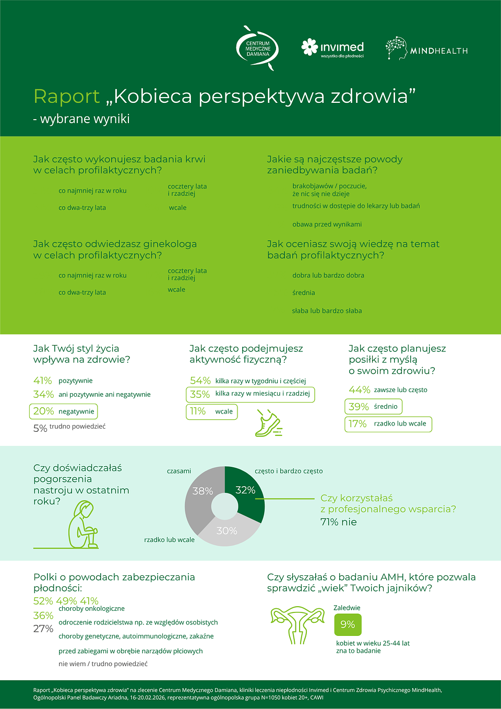
Infografika na podst. raportu "Kobieca perspektywa zdrowia"

O ekspertkach:

Lek. Aleksandra Leksińska – kardiolog, ekspertka medycyny stylu życia i longevity związana z Centrum Medycznym Damiana. Specjalizuje się w prewencji chorób sercowo-naczyniowych oraz strategiach wydłużania życia w zdrowiu (healthspan), łącząc medycynę kliniczną z nowoczesnym podejściem do stylu życia i zdrowia metabolicznego. Ukończyła Pomorski Uniwersytet Medyczny w Szczecinie, a doświadczenie kliniczne zdobywała w czołowych ośrodkach kardiologicznych w Polsce, w tym w Narodowym Instytucie Kardiologii, oraz w nowoczesnych centrach medycyny prewencyjnej i longevity. W swojej praktyce koncentruje się na medycynie spersonalizowanej, redukcji ryzyka sercowo-metabolicznego oraz długoterminowej optymalizacji zdrowia. Posiada międzynarodowy certyfikat International Board of Lifestyle Medicine (IBLM Diplomate) oraz certyfikaty z zakresu lipidologii i obesitologii, co pozwala jej kompleksowo wspierać pacjentów w profilaktyce i leczeniu chorób cywilizacyjnych.

Mgr inż. Aneta Łańcuchowska – dyplomowana dietetyczka kliniczna z ponad 15-letnim doświadczeniem. Związana z Centrum Medycznym Damiana. Specjalizuje się w pracy z pacjentami z nadwagą i otyłością, insulinoopornością i cukrzycą, zaburzeniami pracy tarczycy (w tym Hashimoto), PCOS, endometriozą oraz innymi zaburzeniami hormonalnymi i metabolicznymi. Wspiera także kobiety w ciąży i karmiące, pary starające się o dziecko oraz kobiety w okresie menopauzy. Autorka książek i edukatorka w zakresie tematyki związanej z żywieniem i zdrowiem. Łącząc wiedzę kliniczną z zakresu dietetyki i medycyny stylu życia z doświadczeniem medialnym, przekłada skomplikowane zagadnienia metaboliczne i hormonalne na praktyczne rozwiązania dla pacjentów i widzów (m.in. telewizyjnych programów lifestyle, poradnikowych, śniadaniowych). Absolwentka Szkoły Głównej Gospodarstwa Wiejskiego w Warszawie oraz Uniwersytetu Przyrodniczego w Lublinie.

Prof. dr hab. n. o zdr. Ewa Mojs – neuropsycholog i terapeuta, członek Rady Naukowej Centrów Zdrowia Psychicznego MindHealth. Specjalizuje się w pracy z osobami doświadczającymi zaburzeń oraz kryzysów emocjonalnych, nerwic, zaburzeń lękowych i nastroju, a także zaburzeń osobowości. Prowadzi działalność dydaktyczną w obszarze psychologii klinicznej, neuronauki i neuropsychoterapii na studiach, kursach oraz szkoleniach specjalistycznych. Jest promotorką prac magisterskich i doktorskich oraz organizatorką konferencji naukowych poświęconych chorobom przewlekłym i zagadnieniom pomocy psychologicznej. Współautorka podręczników z zakresu psychologii klinicznej i neuropsychologii, a także autorka ponad 600 artykułów i wystąpień konferencyjnych. Pełni funkcję eksperta Unii Europejskiej w obszarze zdrowia i zdrowego społeczeństwa.

Lek. Dorota Pietrzyk – specjalistka ginekologii i położnictwa związana z Kliniką Leczenia Niepłodności Invimed Koneser. W swojej praktyce zajmuje się konsultacjami ginekologicznymi, diagnostyką oraz leczeniem w zakresie zdrowia reprodukcyjnego, wspierając pary w drodze do rodzicielstwa. Na pierwszym miejscu stawia dobro pacjentów i budowanie poczucia bezpieczeństwa w trakcie procesu diagnostycznego i terapeutycznego. Lekarka pełna pasji i zaangażowania, nieustannie podnosząca swoje kompetencje poprzez uczestnictwo w licznych szkoleniach oraz konferencjach w kraju i zagranicą. Angażuje się w działania edukacyjne, związane ze zdrowiem reprodukcyjnym. Ukończyła studia medyczne na I Wydziale Lekarskim Warszawskiego Uniwersytetu Medycznego - specjalizację w dziedzinie położnictwa i ginekologii. Odbyła również 3-letnie szkolenie w dziedzinie anestezjologii i intensywnej terapii.

O organizatorach:

Centrum Medyczne Damiana świadczy kompleksową opiekę zdrowotną, obejmującą diagnostykę, leczenie oraz działania profilaktyczne. Specjaliści jednostki oferują świadczenia w zakresie medycyny wewnętrznej, kardiologii, chirurgii, ortopedii, neurologii, ginekologii i innych dziedzin medycyny. Centrum prowadzi również badania laboratoryjne, diagnostykę obrazową, a także zabiegi medycyny estetycznej oraz udziela wsparcia psychologicznego. Obecnie Centrum Medyczne Damiana działa w ramach grupy Medicover, z placówkami w Warszawie, Piasecznie, Toruniu i Szczecinie, a także współpracuje z niemal 100 przychodniami w całym kraju. CM Damiana powstało w 1994 roku, a w 2021 roku uruchomiło Centrum Zdrowia Psychicznego MindHealth. W 2025 roku w jej strukturach znalazł się Dom Lekarski w Szczecinie, a w 2026 roku dołączyły Klinika MML w Warszawie oraz Nasz Lekarz w Toruniu. Dalsze informacje: www.damian.pl

Invimed to sieć klinik leczenia niepłodności. Pierwsza klinika została otwarta w 2001 r. w Warszawie. Dziś sieć obejmuje 6 placówek - w Warszawie (2 kliniki), Wrocławiu, Poznaniu, Gdyni i Katowicach. W 2012 roku Invimed dołączył do grupy Medicover. Zespół lekarzy i embriologów z międzynarodowymi certyfikatami prowadzi wysokospecjalistyczną diagnostykę i leczenie w zakresie niepłodności, pomagając pacjentom w drodze do rodzicielstwa. Stosowane są zaawansowane metody wspomaganego rozrodu, w tym zapłodnienia pozaustrojowego metodą in vitro (również z wykorzystaniem komórek rozrodczych dawców) oraz inseminacji. Invimed oferuje także najnowsze i nieinwazyjne badania genetyczne zarodków oraz badania prenatalne. Kliniki umożliwiają zabezpieczenie płodności, np. w przypadku chorób nowotworowych kobiet i mężczyzn lub endometriozy. Dzięki klinikom Invimed na świat przyszło już ponad 14 tys. dzieci. Wszystkie kliniki Invimed realizują rządowy program refundacji in vitro. Dalsze informacje: www.invimed.pl

MindHealth to sieć centrów zdrowia psychicznego, oferująca wsparcie dzieciom, młodzieży oraz osobom dorosłym w zakresie diagnostyki oraz pomocy w trudnościach emocjonalnych, psychicznych i psychospołecznych. Zespół tworzą lekarze psychiatrzy, psychologowie i psychoterapeuci. Wsparcie realizowane jest w różnych formach, w zależności od indywidualnych potrzeb, m.in. poprzez konsultacje, terapię indywidualną i grupową, grupy wsparcia, treningi umiejętności oraz mediacje. W ramach sieci funkcjonuje 13 poradni zlokalizowanych w Warszawie, Białymstoku, Gdańsku, Gdyni, Katowicach, Krakowie, Poznaniu, Rzeszowie i Wrocławiu. MindHealth istnieje od 2021 roku i zostało stworzone przez Centrum Medyczne Damiana Holding. Dalsze informacje: www.mindhealth.pl

Kontakt dla mediów:Aleksandra Stasiak, Omega Communicationastasiak@communication.plkom. +48 602 115 401

 | Infografika na podst. raportu Kobieca perspektywa zdrowia.pdf | Download
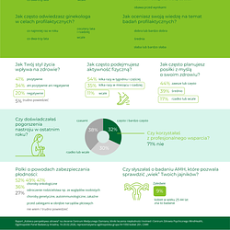 | Infografika na podst. raportu Kobieca perspektywa zdrowia.png | Download
 | Raport „Kobieca perspektywa zdrowia” pokazuje wyzwania profilaktyki. Eksperci radzą - zacznij od małych, codziennych kroków (7).jpg | Download
 | Raport „Kobieca perspektywa zdrowia” pokazuje wyzwania profilaktyki. Eksperci radzą - zacznij od małych, codziennych kroków (1).jpg | Download
 | Raport „Kobieca perspektywa zdrowia” pokazuje wyzwania profilaktyki. Eksperci radzą - zacznij od małych, codziennych kroków (6).jpg | Download
 | Raport „Kobieca perspektywa zdrowia” pokazuje wyzwania profilaktyki. Eksperci radzą - zacznij od małych, codziennych kroków (5).jpg | Download

